

**Unidade Curricular: Mecânica e Campo Eletromagnético (MCE)**

Ano Letivo 2021/22

**Trabalho Prático 1 - Movimento de Projéteis**

**Relatório**

**Autores:**

* João Rodrigo Pinheiro Faria de Andrade, Nº Mecanográfico: 103361
* António Miguel Freitas Costa, Nº Mecanográfico: 102674
* Eduardo José Meneses Alves, Nº Mecanográfico: 104179

**Turma**: PL3

1. Introdução Teórica

A posição de um projétil e velocidade inicial (com componentes $v_{0}x$ e $v_{0}y$) que se desloca no plano ($x_{},y$) é dada por:

$x_{}$ = $x_{0}+ v_{0x}tcosθ_{0}$ (1)

$y$ = $y_{0}+{ v}_{0y}{tcosθ_{0} - 1/2gt^{2}}_{}$ (2)

onde $g_{}$ é aceleração da gravidade, $t_{}$ é o tempo, $x_{0}$ e $y_{0}$ são as coordenadas da posição inicial do projétil relativas ao eixo e $θ_{0}$ é a inclinação do vetor velocidade inicial relativamente ao eixo $x_{}$. Removendo a variável $t_{}$ das equações 1 e 2, obtém-se uma nova equação para o alcance $x_{}$ em função do ângulo, que permite determinar o ângulo para o qual o alcance é máximo, $θ_{max}$ é dado por:

$θ_{max}$ = $arctg\left(\frac{1}{\sqrt{1+\frac{2g(y_{i}-y_{f})}{v_{0}^{2}}}}\right)$ (3)

Se o valor da altura inicial for igual ao da altura inicial ${(y}_{i} = y_{f})$, então ${tg(θ}_{max})=1$, pelo que $θ_{max}=45º$.

Pêndulo Balístico:

O pêndulo balístico consiste num massa $M_{}$ suspensa de um fio ou uma barra. Se um projétil de massa ${m(m<<M)}_{}$ for disparado contra a massa $M$ e nela ficar retido, então o conjunto adquire energia cinética, $E_{c}$, que, à medida que o pêndulo se move, vai sendo transformada em energia potencial gravítica, $E_{p}$. A altura máxima, $h_{}$, atingida será tal que a energia potencial gravítica máxima é igual à energia cinética inicial, devendo-se isso à conservação da energia mecânica. Considerando $v_{0}$ a velocidade inicial do projétil e $v_{2}$ a velocidade do conjunto massa + projétil, logo após a colisão, obtém-se:

$E_{c}(inicial) = \frac{1}{2}(m+M)v_{2}^{2}=(m+M)gh=E_{p}(máx)$ (4)

A conservação de momento linear na colisão implica que:

${mv}_{0}=(m+M)v_{2}$ (5)

de onde se tira a relação entre a velocidade inicial $v_{0}$ e a altura $h_{}$:

$v_{0}=(\frac{m+M}{m})\sqrt{2gh}$ (6)

1. Sumário

O desenvolvimento deste relatório visa aprofundar o nosso conhecimento sobre os conteúdos relativos à Cinemática, mais especificamente, o Lançamento Oblíquo ou Lançamento de Projéteis. Esperamos, para além disso, aprender as fórmulas do movimento e as relações entre os seus elementos de modo a ganhar uma visão mais intuitiva do tema em questão, tudo isto através da observação e análise do comportamento do projétil durante o seu lançamento.

1. Parte A

O objetivo desta parte da experiência foi calcular, através de dados obtidos durante o procedimento experimental e fórmulas da cinemática, o valor da velocidade inicial $v_{0}$. Que mais tarde será também útil para comparar a um outro método para obter a mesma (Parte C - Pêndulo Balístico).

1. Parte B

O objetivo principal desta experiência foi observar e analisar como varia o alcance do projétil de acordo com a variação do ângulo de lançamento. Para isso, foram efetuados cálculos (que iremos apresentar mais à frente neste relatório) que permitiram a construção de um gráfico que foi imprescindível para tirarmos as nossas conclusões.

1. Parte C

Nesta parte final do trabalho, tivemos como objetivo calcular novamente a velocidade inicial, $v_{0}$, do projétil (tal como na parte A) por via de um método diferente (pêndulo balístico), para mais tarde poder comparar os dois valores de $v_{0}$, através da exatidão mais à frente apresentada.

É também importante referir que, no procedimento experimental, a obtenção do valor da altura foi necessário obter uma nova equação, através de cálculos secundários, que não se encontra no guião disponibilizado.

${h = l-l×cos(α)}_{}$ (7)

1. Objetivos
2. Determinar a velocidade inicial, $v_{0}$, do projétil através das equações do movimento (Parte A);
3. Verificar a dependência do alcance com o ângulo de lançamento (Parte B);
4. Determinar a velocidade inicial do projétil, $v_{0}$, utilizando o pêndulo balístico (Parte C).
5. Procedimento Experimental
6. Parte A - Determinação da velocidade inicial, $v_{0}$

Nesta parte da experiência, começou-se por colocar o lançador de projéteis numa posição que conferisse que este estava perfeitamente horizontal, ou seja, com um ângulo de 0º e verificar se todo o sistema de sensores estava ligado. Posteriormente, foi medida a distância, $s_{}$, entre as células fotoelétricas. Carregou-se o lançador de projéteis na posição de tiro curto - “SHORT RANGE” - e colocou-se a esfera na boca do lançador empurrando-a para o interior, com recurso a um carregador, até se encontrar na posição pretendida. O sistema de controlo foi colocado na posição “TWO GATES”, iniciando o sensor clicando START/STOP. Finalmente, puxou-se o fio do disparador verticalmente e registou-se o tempo apresentado no sistema de controlo. Este procedimento foi feito 5 vezes de modo a obtermos 5 medidas. A figura seguinte ilustra a montagem da experiência do procedimento anterior: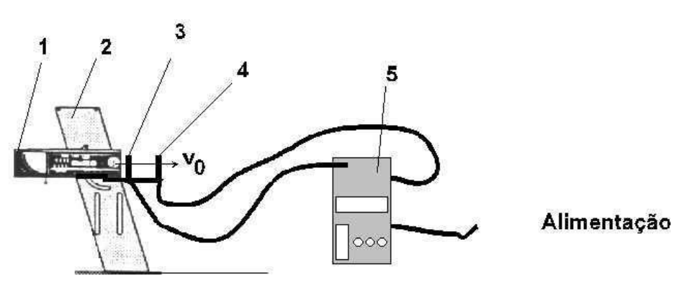

Figura 1. - Esquema da montagem experimental (Experiência A). 1- Lançador de Projéteis. 2- Base para o lançador. 3- Célula fotoelétrica (inicia a contagem do tempo). 4- Célula fotoelétrica (termina a contagem do tempo). 5- Sistema de controlo das células.

1. Parte B - Dependência do alcance com o ângulo de disparo

Nesta parte da experiência, a esfera começa por ser lançada (com as mesmas condições da parte A) com um ângulo de 30º em relação à horizontal. É colocado um alvo constituído por papel milimétrico (para facilitar a medição da distância) e papel químico a uma certa distância, para que a esfera caísse na sua superfície. Para cada ângulo foram feitos 3 lançamentos. A figura abaixo demonstra esta parte da experiência.

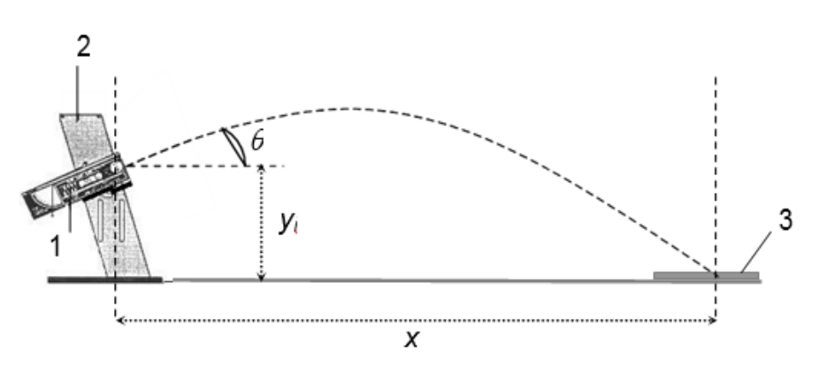

Figura 2. - Esquema da montagem experimental (Experiência B). 1- Lançador de projéteis. 2- Base para o lançador. 3- Alvo

3.3. Parte C - Pêndulo Balístico: Método Alternativo para a determinação da velocidade inicial, $v_{0}$

Nesta parte, mediram-se as massas do projétil, $m_{}$, e do pêndulo, $M_{}$. A seguir, mediu-se também o comprimento do pêndulo, $l_{}$. Feito isto, carregou-se o lançador de projéteis na posição de tiro curto, “SHORT RANGE” e foram feitos 5 disparos, medindo-se o ângulo máximo, $α$, descrito pelo pêndulo em todos estes.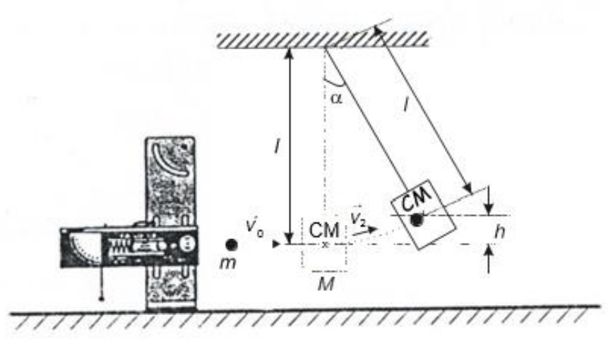

Figura 3. - Esquema da montagem experimental (Parte C) e desenho representativo do movimento do pêndulo.

1. Análise e Tratamento de dados Experimentais
2. Apresentação de Dados
3. Parte A - Determinação da velocidade inicial

Primeiramente, medimos a distância, $s_{}$, entre as células fotoelétricas, e obtivemos o valor de 0,1156 $±Δs$ (m). Cujo erro, $±Δs$ foi obtido através da metade da menor divisão da escala do instrumento utilizado, neste caso uma fita métrica, contudo, foi necessário multiplicar esse valor por 2, dado que a medição envolveu duas células. Pelo que obtemos $±Δs=0,001$ (m).

Posteriormente, através da leitura dos valores obtidos pelo sistema de células obtivemos os seguintes tempos, $t_{}$, para o ângulo $θ=0º$ (não sendo necessário determinar o erro de $θ$):

| Ângulo, $θ$ (graus) | Tempo, $t_{}$ (s) | | | | |
| --- | --- | --- | --- | --- | --- |
| 0 | 0,0422 | 0,0424 | 0,0421 | 0,0422 | 0,0425 |

O erro associado ao tempo, $t_{}$, é dado por $±Δt=0,001$ (vindo da menor divisão do instrumento de medida).

1. Parte B - Dependência do alcance com o ângulo de disparo

Numa fase inicial foram feitas várias medições para a obtenção do alcance, $s_{}$, para os diferentes ângulos de lançamento, $θ$, associados. As medidas obtidas foram as seguintes:

| Ângulo de Lançamento, $θ$ (graus) | Alcance, $s$ (m) | | |
| --- | --- | --- | --- |
| 30 | 0,819 | 0,815 | 0,813 |
| 34 | 0,820 | 0,827 | 0,825 |
| 38 | 0,817 | 0,821 | 0,819 |
| 40 | 0,816 | 0,815 | 0,816 |
| 43 | 0,801 | 0,798 | 0,804 |

1. Parte C - Pêndulo Balístico: Método Alternativo para a Determinação da velocidade inicial, $v_{0}$

Nesta última parte, começamos por medir a massa do projétil, onde ${m=62,8±0,1}_{}$ (g) e a massa do pêndulo balístico $M=242,3±0,1$ (g) (erro vindo da menor divisão da escala do instrumento de medida, neste caso a balança). O valor da distância foi obtido medindo desde o suporte do pêndulo até ao centro de massa aproximado da bola $l=0,309±0,0005$ (m) (erro vindo da metade da menor divisão da escala do instrumento de medida, neste caso a fita métrica)

Após 5 disparos, chegamos aos valores apresentados na tabela seguinte:

| Ângulos, $θ$ (graus) |
| --- |
| 21 $±$ 0,25 |
| 20,5 $±$ 0,25 |
| 19 $±$ 0,25 |
| 20 $±$ 0,25 |
| 20 $±$ 0,25 |

1. Análise de resultados
2. Parte A - Determinação da velocidade inicial, $v_{0}$

Após a recolha dos dados relativos ao tempo, $t$, calculou-se a média dos mesmos:

$\underline{X_{t}}$ $= \frac{t1 + t2 + t3 + t4 + t5}{5}= \frac{0,0422 + 0,0424 + 0,0421 + 0,0422 + 0,0425}{5}=0,0423±Δ\underline{X_{t}}(s)$

O erro do tempo médio, $±Δ\underline{X_{t}}$, obtêm-se pelo maior desvio, $σ$, em relação à média:

$σ_{1}= \left|0,0423 - 0,0422\right|=0,0001$

$σ_{2}= \left|0,0423 - 0,0424\right|=0,0001$

$σ_{3}= \left|0,0423 - 0,0421\right|=0,0002$

$σ_{4}= \left|0,0423 - 0,0422\right|=0,0001$

$σ_{5}= \left|0,0423 - 0,0425\right|=0,0002$

Desta forma podemos concluir que o erro da média dos valores do tempo, $±Δ\underline{X_{t}}$, é dado por $σ_{3}=σ_{5}=0,0002(s)$. Logo, o valor final obtido para o tempo médio foi $\underline{X_{t}}=0,0423±0,0002(s)$.

Obtidos todos os dados necessários, passamos para o cálculo da velocidade inicial, $v_{0}$:

$\left|\left|v_{0}\right|\right|=\frac{s}{\underline{X_{t}}}=\frac{0,116}{0,0423}=2,73±Δv_{0}(m/s)$

O erro associado à velocidade inicial, $v_{0}$, foi obtido através da fórmula do limite superior do erro:

$Δv_{0}=\left|\frac{∂v_{0}}{∂s}\right|Δs+\left|\frac{∂v_{0}}{∂\underline{X_{t}}}\right|Δ\underline{X_{t}}=\left|\frac{1}{0,0423}\right|0,0005+\left|\frac{0,10}{{0,0423}^{2}}\right|0,0002=0,03(m/s)$

Desta forma podemos concluir que o valor da velocidade inicial obtido é dado por $v_{0}=2,73±0,03(m/s).$

**Precisão:**

Erro relativo:

$\left|\frac{Δx}{x}\right|×100=\left|\frac{0,03}{2,73}\right|×100≈1,10\%$

Valor final da precisão:

$100-erro=100-1,10=98,90\%$

Uma vez que obtivemos uma precisão superior a 90% ($98,90\%>90\%$), podemos considerar o resultado obtido um resultado preciso.

1. Parte B - Determinação da velocidade inicial, $v_{0}$

Após a obtenção de todos os dados necessários da experiência, foi elaborada a média dos alcances, $x_{}$ para cada ângulo $θ{}_{}$.

$\underline{X_{1}}=\frac{0,819+0,815+0,813}{3}=0,816$ (m)

$\underline{X_{2}}=\frac{0,820+0,827+0,825}{3}=0,824$ (m)

$\underline{X_{3}}=\frac{0,817+0,821+0,819}{3}=0,819$ (m)

$\underline{X_{4}}=\frac{0,816+0,815+0,816}{3}=0,816$ (m)

$\underline{X_{5}}=\frac{0,801+0,798+0,804}{3}=0,801$ (m)

Em âmbito a calcular o erro do alcance médio, $±Δ\underline{X}$ obtemos então o segundo maior desvio em comparação com a média:

$σ1=\left|0,816-0,813\right|=0,003(m)$

$σ2=\left|0,824-0,820\right|=0,004(m)$

$σ3=\left|0,819-0,817\right|=0,002(m)$

$σ4=\left|0,816-0,815\right|=0,001(m)$

$σ5=\left|0,801-0,798\right|=0,003(m)$

Para melhor visualizarmos os dados obtidos, recorremos ao uso de um gráfico, que representa o alcance médio conforme a variação do ângulo.

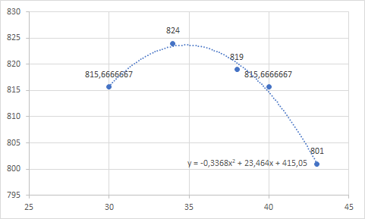

|  |
| --- |

Gráfico 1. - Gráfico relativo aos resultados obtidos durante a Parte B. (os valores encontram-se em graus e mm, no eixo x e y, respectivamente).

Analisando o gráfico, é de notar que o $θmax=35±Δ1(º)$ e é também de notar que o trajeto do alcance médio descreve um comportamento parabólico.

**Exatidão:**

Para calcular a exatidão é primeiro necessário calcular o valor teórico do ângulo máximo. Para esta tarefa usamos então a fórmula:

$θ_{max}$ = $arctg\left(\frac{1}{\sqrt{1+\frac{2×9.8(26-0)}{{2.73}_{}^{2}}}}\right)$ $≃37º$

$100-\left|\frac{35-37}{35}\right|×100\%≈94,29\%$

Como os dados obtidos na exatidão foram superiores a 90% (94,29%),

concluímos que foi obtido um resultado exato.

**Precisão:**

Para calcular a precisão é necessário calcular o erro relativo. Usando a fórmula:

$\left|\frac{Δx_{}}{x}\right|×100=\left|\frac{1}{35}\right|×100≈2,86\%$

Cálculo do valor final da precisão:

$100 - erro = 100 - 2,86 = 97,1\%$

Como o valor obtido é superior a 90% (97,1%), concluímos que os dados obtidos são precisos.

1. Parte C - Pêndulo Balístico: Método Alternativo para Determinação da velocidade inicial, $v_{0}$

Inicialmente calculou-se a média dos ângulos registados:

$\underline{X_{α}}=\frac{21+20,5+19+20+20}{5}=20º$ (graus)

Como a unidade SI para ângulos é o radiano, convertemos o valor de $\underline{X_{α}}$ para radianos, pelo que $\underline{X_{α}}=0,3491$ (rad) (que vamos passar a utilizar como apenas $α$), assim como o valor mais distante da média também para radianos, ${19º = 0,3316}_{}$ (rad) (verificar tabela), desta forma podemos calcular o desvio padrão:

$σ=\left|0,349-0,332\right|=0,017$ (s)

Obtivemos, portanto, $α=0,349±0,017(rad).$ Após o cálculo destes resultados, utilizamos a fórmula utilizada na introdução teórica para calcularmos a altura h (representada graficamente na Figura 3) através da fórmula (7) da introdução teórica.

Onde $l=0,309$ (m), como visto na apresentação de dados relativos a esta parte e $α=20º$, como visto anteriormente nesta mesma secção, para este cálculo pode usar-se o ângulo tanto em graus como em radianos, assim:

$h = 0,309-0,309×cos(20º)=0,0186(m)$

Determinada a altura, foi necessário calcular o erro a ela associado. O erro foi calculado da seguinte forma:

$Δh=\left|\frac{∂h}{∂l}\right|Δl+\left|\frac{∂h}{∂α}\right|Δα$

$⇔Δh=(1-cos(α))Δl+(l×sin(α))Δα$

$⇔Δh=(1-cos(20º))×0,0005+(0,309×sin(20º))×0,017$

$⇔Δh=0,0051$ (m)

Logo:

$h=0,0186±0,0051$ (m)

Para concluir, falta apenas calcular o valor da velocidade inicial $v_{0}$ e o erro associado a esta velocidade. Vamos então utilizar uma fórmula e utilizamos os valores ${g=9,8(m/s^{2})}_{}$, ${m=62,8(g) = 0,0628(Kg)}^{}$, ${M=242,3(g) = 0,2423(Kg)}_{}$ e, para terminar, ${{h=0,0186(m)}_{}}_{}$, então:

$v_{o}=\left(\frac{0,0628+0,2423}{0,0628}\right)$ $\sqrt{2×9.8×0.0115}=2,93(m/s)$

Para o cálculo do erro fez-se (através da forma do limite superior do erro):

${}_{}Δv_{0}=\left|\frac{∂v_{0}}{∂m}\right|Δm+\left|\frac{∂v_{0}}{∂M}\right|ΔM+\left|\frac{∂v_{0}}{∂h}\right|Δh$

$⇔$ ${Δv}_{0}$ = $\left|\frac{0,2423×\sqrt{2×9,8×0,0186}}{0,0628{}^{2}}\right|×0,0005+\left|\frac{\sqrt{2×9,8×0,0186}}{0,0628}\right|×0,0005+\left|\frac{\sqrt{9,8}×(0,0628+0,2423)}{\sqrt{2×0,0186}×0,0628}\right|×0,0051$

${⇔Δv}_{0}=0,06(m/s)$

**Precisão:**

Erro relativo:

$\left|\frac{Δx_{}}{x}\right|×100=\left|\frac{0,06}{2,93}\right|×100≈ 2,05\%$

Valor final da precisão:

$100 - erro = 100 - 2,05=97,95\%$

Como obtivemos uma precisão superior a 90% (97,95%), podemos concluir que obtivemos um resultado preciso.

**Exatidão:**

$100-$ ($\frac{v_{0}(parte C)}{v_{0}(parte A)})=100-\frac{2,93}{2,73}≈98,93\%$

Como obtivemos uma exatidão superior a 90% (98,93%), podemos dizer que atingimos um resultado exato.

1. Conclusão

Por fim, concluímos que a parte A foi uma experiência precisa e de realização simples que não apresentou problemas.

Quanto à experiência B, conclui-se que o alcance é crescente para valores de ângulo 30º a 35º e decrescente entre 35º e 43º. Tendo em conta que o ângulo teórico máximo inicialmente calculado teria sido 37º, o alcance foi registado em função de ângulos próximos desse valor, para um melhor ajuste do gráfico. Contudo, veio-se depois a verificar que o valor teórico do ângulo era 35º (não sabemos a razão deste erro). Ainda assim, com o cálculo da precisão e exatidão conseguimos concluir que a experiência foi precisa e exata. Para uma justificação dos erros existentes admitimos que as principais causas terão sido o facto de o ângulo escolhido ter sido medido através de recurso a observação ocular, a posição do projétil no lançador poder variar, o estado do lançador e a estabilidade do suporte.

Na parte C concluímos uma velocidade inicial superior à da parte A, tal pode ter origem numa medição do comprimento do pêndulo que não tenha sido 100% correta (não contabilizar corretamente onde fica o centro de massa do mesmo). Contudo, conseguimos obter um valor de exatidão acima de 90%.

Finalmente, concluímos que com este trabalho cumprimos todos os nossos objetivos iniciais.

1. Contribuições dos autores

Na escrita deste relatório todos colaboraram com igual empenho, o que também foi o caso durante as aulas práticas, durante a realização das experiências. Sendo assim, atribuímos uma igual percentagem de colaboração a todos (33,33…%).